Hatvanéves lett a Toyota Corolla, a Toyota különkiadásokkal ünnepli a kerek évfordulót
A jubileumi verziók egyelőre csak Japánban és Tajvanban érhetőek el a vásárlók számára.

A világ legnagyobb darabszámban eladott autótípusa (túl az 55,5 millión), a Corolla idén ünnepli a 60. születésnapját, és a Toyota természetesen nem feledkezett meg erről. Japánban piacra dobta a szedán és kombi jubileumi változatait, és a következő hónapokban a ferdehátú karosszériával is 60. évfordulós limitált szériák piaci bevezetését tervezi a szigetországban. Mind a szedán (amely Japánban egyedi hátsó lámpákkal rendelkezik, az orra pedig olyan, mint a ferdehátúé és a kombié), mind a kombi jubileumi sorozata az Active Sport felszereltségi szintre épül, amelyet 2024-ben vezettek be a piacra.
Az új, évfordulós modellek a „60th” feliratú matricákat viselnek az első sárvédőiken, a szedán látványos kiegészítőket, többek között lökhárítótoldásokat és oldalsó, „Active Sport” feliratú küszöbidomokat is kap, a sportos optikai csomag elemei közül csak a csomagtérfedélen lévő apró hátsó szárnyat nem fújják a karosszéria színére. Eközben a Touring nevű kombin ugyanezek a külső kiegészítők feketék, amitől az autó megjelenése robusztusabb, kissé terepjárósabb. Mindkét karosszériaváltozathoz 17 colos, fekete könnyűfém keréktárcsák járnak.
Lézergravírozás segítségével a 60. évfordulós logó a bőrborítású műszerfalra is felkerül. Japánban a szedán középszürke/fekete sportülésekkel rendelkezik, míg a kombi fekete/sötétszürke kombinációval választható. Amiben nincs változás egy normál Corollához képest, hogy az érfordulós modell motorházteteje alatt is az 1,8 literes, öntöltő hibrid hajtás található 140 lóerővel és fokozatmentes e-CVT erőátvitellel. Ami viszont eltérés az Active Sport kivitelnél, hogy elsőkerék-meghajtású változatok sportosabb, feszesebb felfüggesztéssel és optimalizált, precízebbre hangolt kormányzással jönnek ki a gyárból.
Japánban a 60. évfordulós Corolla Active Sport ára 3 231 800 jentől (kb. 6,28 millió forint) indul a szedán, és 3 282 400 jentől (6,38 millió forint) a Touring karosszériaváltozat esetében. Már megerősítette a Toyota, hogy a hazai piacán a Sportnak hívott ferdehátú karosszériaváltozat és a Corolla Cross szabadidő-autó 60. évfordulós kiadásai is hamarosan megjelennek.
Párhuzamosan az évfordulós modellek megjelenésével, a Toyota kisebb modellévfrissítéseket is bevezetett a japán belpiacon a modellcsaládon, így a kulcs nélküli bejutás és a navigációs rendszer alapfelszereltséggé vált a belépő szintű X felszereltség esetén is. Megjelent egy új, kifejezetten autósiskolák számára készült szedán változat is, extra pedálkészlettel a bal oldalon ülő oktató számára. Ez az egyetlen Corolla-változat a japán piacon (a GR-en kívül) kézi váltóval, a precízen kapcsolható, hatfokozatú erőátvitelt a 120 lóerős, 1,5 literes háromhengeres motorhoz párosítják.
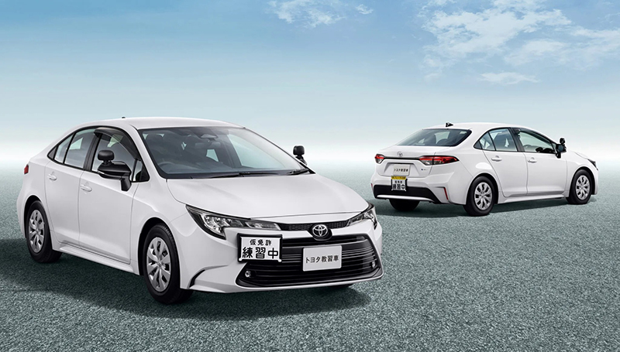
Az autósiskoláknak szánt Corolla a belépő szintű X felszereltségre épül, ezért annak egyszerű, 15 colos acél felnijeit és az alap LED fényszóróit kapja meg. Amik megkülönböztetik a normál modellektől, azok az oktató holtterét eltüntető kiegészítő tükrök, a speciális rendszámtáblák rögzítőelemei és az eltérő, klasszikus Toyota embléma. Belül a második pedálkészlet jelenti a különbséget, ami az oktató előtt található, lehetővé téve számára, hogy átvegye az irányítást a jármű felett, ha a tanuló hibát követne el. Van egy második visszapillantó tükör is a jobb kilátás érdekében. Mivel az infotainment rendszer felesleges lenne a vezetési órák alatt, a helyére egy dedikált panel került, amelyen egy kis digitális sebességmérő, egy extra gomb (a kürthöz), egy navigációtartó, valamint az irányjelzők és a fékműködés jelzőfényei találhatóak. Ez az autósiskolás verzió jelenleg Japánban kapható legolcsóbb Corolla, az induló ára mindössze 2.142.800 jen (4,17 millió forint).
Tajvan
Tajvanban pont a Japánban egyelőre kimaradt karosszériaváltozatokból, a Corolla Altis szedánból, a Corolla Cross szabadidő-autóból és a ferdehátú Corolla Sportból készült a 60. évfordulós ünnepi széria. Közülük talán a Corolla Altis a legmerészebb, mivel bronzarany díszcsíkokat visel a hűtőrácsán és az első lökhárító két oldalán, ami különleges megjelenést kölcsönöz a konzervatív négyajtósnak. De ez még nem minden, szintén bronzarany Corolla matricák kerültek fel a hátsó ajtókra, és 60. évfordulós emblémák az első sárvédőkre, a 17 colos könnyűfém keréktárcsák pedig kéttónusú festést kaptak.
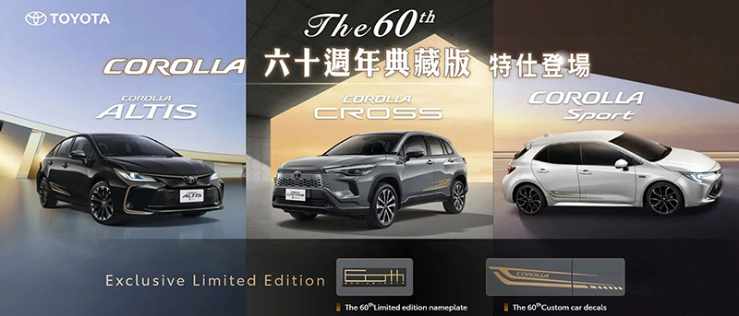
Kevesebb helyen jelennek meg a bronzarany díszítések a Corolla Crosson, csak a keskeny hűtőrácson, az oldalsó matricákon és a csomagtérajtó típusjelző feliratán. Még nála is diszkrétebb azonban a Corolla Sport, amelyen csak az oldalsó matricákon jelenik meg az évfordulóra emlékeztető szín, viszont a ferdehátú a szedánénál nagyobb (18 colos) felniken gördül. Belül mindhárom modell bronzarany díszítéseket visel a műszerfalon, a középkonzolon, a kormánykeréken és az ajtókárpitokon, a nemes színhez illő díszvarrással párosítva. Csak a látványos optikáról szólnak a tajvani különkiadások, nem kapnak semmilyen technikai fejlesztést. A Corolla Altis és a Corolla Cross 1,8 literes benzin- vagy 1,8 literes öntöltő hibrid hajtáslánccal kapható, míg a Corolla Sport nevéhez illően egy 171 lóerős kétliteres benzinmotorral.
Miután eredetileg 2018-ban jelent meg, és 2022-ben, az életciklus felénél jelentős frissítésen esett át, a 12. generációs Corolla most karrierje utolsó szakaszába lép. A pletykák szerint az utóda 2027-ben jelenhet meg a 2025-ös Corolla tanulmányautó formai megoldásaival, és nagy eséllyel tisztán elektromos hajtással is.

Fotók: Toyota

Kiadta a Smarter Média Kommunikációs Ügynökség (http://news.smartermedia.hu)
Forrás: https://news.smartermedia.hu/nemzetkozi-hirek/hatvaneves-lett-a-toyota-corolla-a-toyota-kulonkiadasokkal-unnepli-a-kerek

